**1. DNS request packet**



(1) 

a: source:41:5f

destination:35:02

b: IPv4

(2)

a: source:10.0.2.15

destination:8.8.8.8

b: Header length:20bytes

Total packet length:73

c: 17 UDP

(3)

a: client ephemeral port number : 52846

the server well-known port number:53

1. b: dns
2. (4)
3. 一張含有 文字 的圖片

   自動產生的描述
4. a: flag最左bit
5. b: 0x7b10
6. c: Queries

**2.DNS response packet**



(1)



a: source:35:02

destination:41:5f

b: IPv4

(2)

**a:** source:8.8.8.8

destination:10.0.2.5

b. Header length:20bytes

Total packet length:89

Yes,it’s longer.

c: 1answer ,time-to-live values:300

**3.TCP packet**



1. ephemeral port number: 47994
2. client and the well-known port number :443

b. 0

c. 0

d. 64240

e. 1460bytes

f. 0x002

**part2 Probing the Internet**

**1.** Ping Captured

(1) 

a. Time-to-Live:64

1. 8(Echo request)

1. identifier:1

sequence number:1

(2)

a. 0(Echo reply)

**2. Traceroute Captured**

(1)

1. source: 10.0.2.5

destination:8.8.8.8

1. type:ICMP(1)

Time-to-Live:1

c. type:8(Echo request)

identifier:5716

sequence number:1

(2) 

a. source: 10.0.2.2

destination:10.0.2.5

1. 11(Time-to-Live exceeded)

**Part3 Measuring Network Bandwidth**

1.

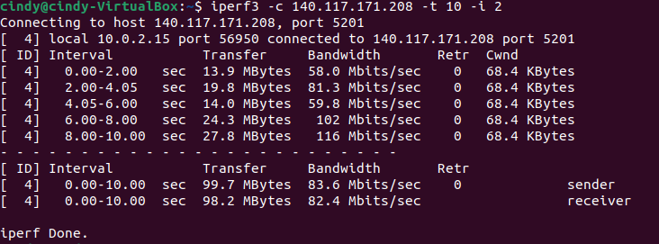

2.同時間間隔內傳輸量變少，傳輸速率變慢

3.-u是指採用UDP協議

TCP要進行確認，所以用UDP測速更準確

4.lost rate:4.6%

-b是指使用者的bandwidth，bandwidth變大，total datagrams變多

